**bel.ru**

# Началось в цеху и перешло на открытую площадку: в Старом Осколе серьёзный пожар

1 октября 2024, 20:11

Фото: Изображение Midjourney

## Глава муниципалитета рассказал о причинах пожара в Старом Осколе

**СЮЖЕТ**

[**Пожар**](https://bel.ru/tags/pozhar)

**Возгорание произошло на одном из предприятий города. Подробности сообщил глава Старооскольского округа Андрей Чесноков.**

По словам чиновника, 1 октября в Старом Осколе в районе промзоны было возгорание на одном из предприятий, которое занимается переработкой вторсырья. Пожар начался в одном из цехов и перешёл на открытую площадку.

В настоящее время возгорание полностью потушили. Идёт пролив всех материалов и остатков, которые находились на открытой площадке.

Сейчас мы сталкиваемся с весьма засушливой погодой, сильными порывами ветра. Вопрос обращения с огнём важен для нас с вами. Не допускайте любого сжигания.

Андрей Чесноков

Напомним, несколько дней назад в двух неприграничных районах Белгородской области [вспыхнули](https://bel.ru/news/2024-09-30/v-dvuh-neprigranichnyh-rayonah-belgorodskoy-oblasti-vspyhnuli-pozhary-iz-za-dronov-5208042) пожары из-за дронов.

[**https://bel.ru/news/2024-10-01/nachalos-v-tsehu-i-pereshlo-na-otkrytuyu-ploschadku-v-starom-oskole-serieznyy-pozhar-5209838**](https://bel.ru/news/2024-10-01/nachalos-v-tsehu-i-pereshlo-na-otkrytuyu-ploschadku-v-starom-oskole-serieznyy-pozhar-5209838)

**Из-за жаркой погоды и отсутствия дождей в Черноземье наблюдают опасное явление**

1 октября 2024, 15:58

Фото: 1MI

В Белгородской области, несмотря на засушливую погоду, режим ЧС не вводили

**Орловские синоптики предупредили о почвенной засухе**

**СЮЖЕТ**

[**Черноземье**](https://bel.ru/tags/chernozemie)

**Дождей в Орловской области нет уже два месяца, пишет «Орелtimes». Ранее в регионе ввели режим ЧС в сельском хозяйстве из-за засухи.**

В Орловской области дождей нет [последние два месяца](https://oreltimes.ru/news/obshhestvo/v-orlovskoj-oblasti-objavleno-opasnoe-javlenie-iz-za-pochvennoj-zasuhi/). При этом воздух днём, несмотря на календарную осень, прогревается до +25 °C.

В связи с этим 30 сентября в регионе ввели режим ЧС в сельском хозяйстве. Кроме того, синоптики доложили об опасном агрометеорологическом явлении — почвенной засухе.

В Белгородской области тоже сохраняется непривычно жаркая для осени погода. В столице региона до конца недели температура днём составит +23…+25 °C. Дождей в Белгороде тоже не было давно: ближайших, по прогнозу синоптиков, [стоит ожидать в выходные](https://bel.ru/news/2024-10-01/stalo-izvestno-kogda-v-belgorode-ozhidat-osennih-dozhdey-5209537).

Напомним, что в Белгородской области весной [вводили режим](https://bel.ru/news/2024-05-16/iz-za-zamorozkov-v-belgorodskoy-oblasti-vveli-rezhim-chs-5083495) ЧС в сельском хозяйстве: тогда причиной стали заморозки.

[**https://bel.ru/news/2024-10-01/iz-za-zharkoy-pogody-i-otsutstviya-dozhdey-v-chernozemie-nablyudayut-opasnoe-yavlenie-5209643**](https://bel.ru/news/2024-10-01/iz-za-zharkoy-pogody-i-otsutstviya-dozhdey-v-chernozemie-nablyudayut-opasnoe-yavlenie-5209643)

**Стало известно, когда в Белгороде ожидать осенних дождей**

1 октября 2024, 14:57

Фото: 1MI

Осень в Белгородской области выдалась необычайно тёплой

**Октябрь продолжит радовать белгородцев тёплой погодой**

**СЮЖЕТ**

[**Погода**](https://bel.ru/tags/pogoda)

**В среду, 2 октября, в Белгородской области прогнозируется небольшая облачность. Максимальная температура воздуха составит +25 ˚С, сообщает региональное МЧС. В Белгороде завтра тоже будет тепло. В Гидрометцентре также поделились прогнозом о том, когда ожидать осадков.**

В среду, 2 октября, в Белгородской области ожидается небольшая облачность, без осадков. Ветер восточного направления достигнет 3-8 м/с ночью и 8-13 м/с — днём.

Температура воздуха на территории региона составит от +6 ˚С до +11 ˚С в тёмное время суток и от +20 ˚С до +25 ˚С — днём.

В Белгороде завтра тоже будет солнечно. Ночью столбик термометра опустится до +10 ˚С. Днём потеплеет до +24 ˚С.

Согласно прогнозу Гидрометцентра, до конца недели в Белгороде температура не превысит +23…+25 ˚С.

С воскресенья, 6 октября, в городе возможны небольшие дожди. Осадки могут выпасть и в понедельник, 7 октября, температура воздуха также задержится на +25 ˚С.

[**https://bel.ru/news/2024-10-01/stalo-izvestno-kogda-v-belgorode-ozhidat-osennih-dozhdey-5209537**](https://bel.ru/news/2024-10-01/stalo-izvestno-kogda-v-belgorode-ozhidat-osennih-dozhdey-5209537)

**В белгородском приграничье загорелась квартира. Дело в обстрелах?**

1 октября 2024, 11:35

Фото: 1MI

21 пожар произошёл за сутки в Белгородской области

**Под Белгородом пожарные успели спасти собственника из загоревшейся квартиры**

**СЮЖЕТ**

[**МЧС**](https://bel.ru/tags/mchs)

**За прошедшие сутки на территории Белгородской области случился 21 пожар, но только два из них произошли в жилье. Предварительно, никто не пострадал. Подробности сообщили в пресс-службе регионального МЧС.**

Первое возгорание произошло в однокомнатной квартире на втором этаже МКД в Масловой Пристани Шебекинского округа. Огонь повредил мебель и телевизор, собственника жилья удалось спасти. Предполагается, что пожар мог произойти из-за нарушения правил монтажа электрооборудования.

В Никольском Корочанского района возгорание из-за внесённого источника зажигания произошло рядом с жилым домом и сараем. Пострадала кровля домовладения.

В Короче огонь уничтожил два сарая, повредил административное здание и жилой МКД. Причина произошедшего пожара пока не известна.

Также пожарные бригады семь раз выезжали для ликвидации возгорания сухой травы на общей площади 91 150 метров.

[**https://bel.ru/news/2024-10-01/v-belgorodskom-prigranichie-zagorelas-kvartira-delo-v-obstrelah-5209263**](https://bel.ru/news/2024-10-01/v-belgorodskom-prigranichie-zagorelas-kvartira-delo-v-obstrelah-5209263)

**go31.ru**

**Тепло не уйдёт из Белгородской области в среду, а дождь не придёт**

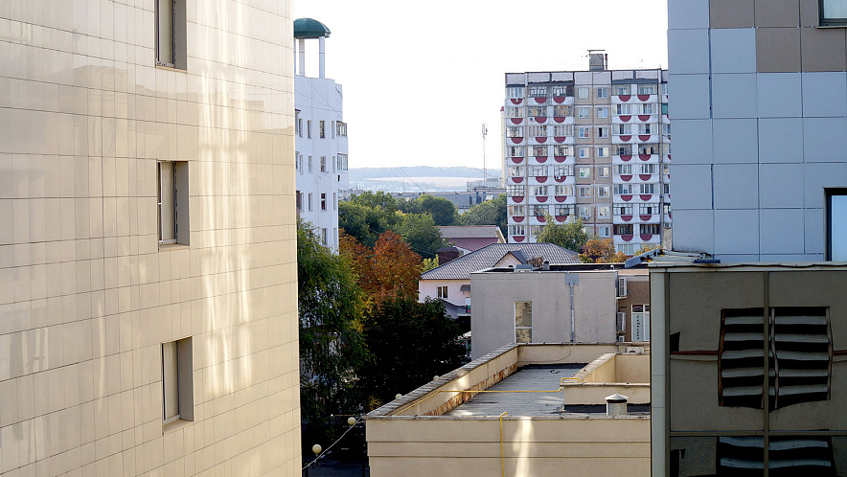

Фото: Сергей Кудрин

*Прогнозом погоды в Белгородской области на среду, 2 октября, поделились в МЧС.*

Синоптики обещают, что сегодня ночью осадков не будет. Ветер ожидается около 8 метров в секунду. Температура воздуха опустится **до плюс 6 градусов**.

Завтра днём – также без дождя. Ветер усилится порывами до 13 метров в секунду. Температура поднимется до**плюс 25 градусов**. Атмосферное давление – 742 миллиметра ртутного столба.

[**https://www.go31.ru/news/reklama/bank-uralsib-voshyel-v-top-10-reytinga-ipotechnykh-bankov/?erid=2SDnjemsRNr**](https://www.go31.ru/news/reklama/bank-uralsib-voshyel-v-top-10-reytinga-ipotechnykh-bankov/?erid=2SDnjemsRNr)

**znamya31.ru**

**Белгородские огнеборцы ликвидировали 21 пожар на территории региона за минувшие сутки**

Сегодня, 17:44Происшествия

Фото: пресс-служба МЧС Белгородской области

**В результате происшествий никто не пострадал.**

Белгородские огнеборцы ликвидировали 21 пожар на территории региона за минувшие сутки. Об этом сообщили в пресс-службе МЧС Белгородской области.

**В Стрелецком Белгородского района** горел вагончик. Для ликвидации пожара привлекался дежурный караул пожарно-спасательной части №4. Причины происшествия в настоящее время устанавливаются.

**В посёлке Маслова Пристань** Шебекинского горокруга произошёл пожар в однокомнатной квартире на втором этаже трёхэтажного жилого дома. Огонь повредил мебель и технику. Причиной пожара стало нарушение правил монтажа электрооборудования. А **в Безлюдовке** горела баня. Причина происшествия – неправильная установка и неисправность отопительных печей и дымоходов.

**В хуторе Никольский Корочанского района** горел жилой дом. Огонь повредил кровлю жилища, а также полностью уничтожил стоящий рядом сарай. Причиной пожара стал внесённый источник зажигания

[**https://znamya31.ru/news/proisshestviya/2024-10-01/belgorodskie-ognebortsy-likvidirovali-21-pozhar-na-territorii-regiona-za-minuvshie-sutki-408253**](https://znamya31.ru/news/proisshestviya/2024-10-01/belgorodskie-ognebortsy-likvidirovali-21-pozhar-na-territorii-regiona-za-minuvshie-sutki-408253)

**Кадеты МЧС России посетили ветеранов пожарной охраны в Белгородской области**

Сегодня, 16:33Общество

Фото: пресс-служба МЧС России по Белгородской области

**Ребята вручили им открытки и подарки, сделанные своими руками.**

Кадеты МЧС России посетили ветеранов пожарной охраны в Белгородской области. Об этом сообщили в пресс-службе МЧС России по Белгородской области.

Сегодня наша страна отмечает Международный день пожилого человека. Юные кадеты МЧС России в знак глубокого уважения навестили ветеранов пожарной охраны области. Ребята вручили им открытки и подарки, сделанные своими руками.

**«Каждый из ветеранов спасательного ведомства в свое время отдал много сил и здоровья на благо жителей родного края. И сейчас они не перестают удивлять своим оптимизмом, умением радоваться каждому дню и быть благодарными за прожитые годы. И очень обрадовались, когда к ним в гости пришли их юные последователи – кадеты МЧС России, которое подарили им внимание и зарядили хорошим настроением», - отметили в МЧС.**

[**https://znamya31.ru/news/obshestvo/2024-10-01/kadety-mchs-rossii-posetili-veteranov-pozharnoy-ohrany-v-belgorodskoy-oblasti-408277**](https://znamya31.ru/news/obshestvo/2024-10-01/kadety-mchs-rossii-posetili-veteranov-pozharnoy-ohrany-v-belgorodskoy-oblasti-408277)

**oskol.city**

# Дом и четыре сарая сгорели в результате ландшафтного пожара в старооскольском селе Солдатском

СЕГОДНЯ, 14:55 [ПРОИСШЕСТВИЯ](https://oskol.city/news/incidents/)

186

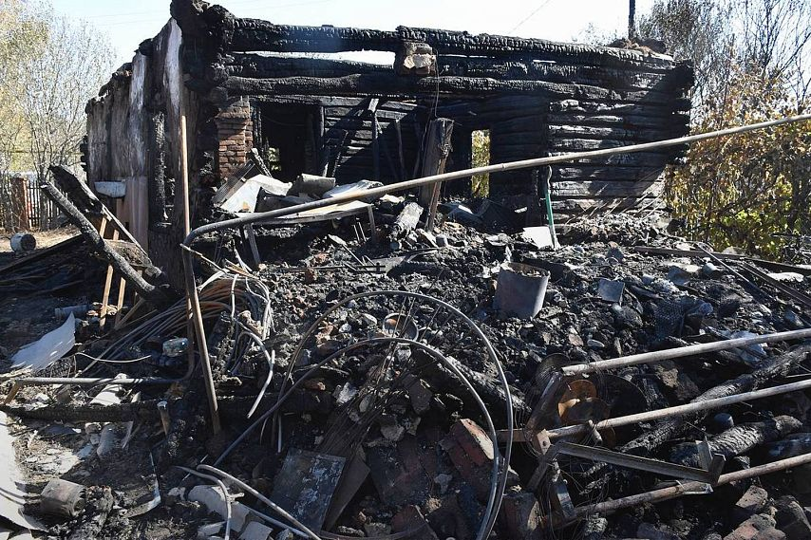

Фото:пресс-служба администрации округа

**30 сентября** в районе Солдатского из-за сжигания растительности вспыхнула сухая трава на поле. Ландшафтный пожар охватил **около 4 га**, подбирался к лесу, грозя перерасти в лесной. Ситуацию ухудшал сильный ветер.

Для тушения задействовали технику МЧС и муниципальных пожарных частей. С огнём боролись и добровольные пожарные дружины сельских территорий. К ночи они смогли потушить пламя, но оно успело уничтожить нежилой деревянный дом площадью **около 60 кв. м**и четыре сарая.

Источник: <https://oskol.city/news/incidents/96708/>

**bel.kp.ru**

**В аварии в белгородском Старом Осколе пострадал мужчина**

**ДТП спровоцировал водитель «ГАЗа»**

**Алексей СЕРГУНИН**

**ПОДЕЛИТЬСЯ**

**Фото пресс-службы ГУ МВД России по Воронежской области.**

**По предварительным данным, вчера, 30 сентября, в районе дома № 2 в микрорайоне «Парковый» в Старом Осколе столкнулись «ГАЗ 3009К7» и «ВАЗ 2111». Об этом сообщает пресс-служба УМВД России по Белгородской области.**

**ДТП, произошедшее около11:00, спровоцировал 28-летний водитель «ГАЗа». При обгоне он выехал на встречку, где и врезался в «Жигули» под управлением 49-летнего водителя, пытавшегося повернуть налево. В результате аварии водитель «ВАЗа» получил телесные повреждения.**

**Читайте на WWW.BEL.KP.RU:** [**https://www.bel.kp.ru/online/news/6019324/**](https://www.bel.kp.ru/online/news/6019324/)

**moe-belgorod.ru**

# В Белгородской области мужчина и девушка на мотоцикле попали в двойную аварию

Они врезались в машину и вылетели с проезжей части

14:31, сегодня

МОЁ! Online

0

[Происшествия](https://moe-belgorod.ru/news/1)

96

•

[[](https://moe-belgorod.ru/media_new/1/9/7/7/9/3/4/material_1201574/original_photo-thumb_1920.jpg)](https://moe-belgorod.ru/media_new/1/9/7/7/9/3/4/material_1201574/original_photo-thumb_1920.jpg" \o ")

Фото: https://t.me/gibdd\_31

Читайте «МОЁ! Белгород» в

**[Telegram](https://t.me/BelJedi" \o "Telegram" \t "_blank)**

**[Дзен](https://dzen.ru/moe-belgorod.ru?favid=254121147" \o "Дзен" \t "_blank)**

В Белгородской области мотоциклист с девушкой попал в двойную аварию

В Белгородской области случилась авария с участием двухколесного транспорта. Мотоцикл влетел в автомобиль и вылетел с проезжей части.

В региональной Госавтоинспекции рассказали, что инцидент произошел вчера в 18:45 в Губкинском горокруге. Мотоцикл «Сузуки» с 37-летним байкером за рулем двигался по трассе Губкин — Троицкий. Согласно официальной версии мужчина не выдержал безопасный боковой интервал, врезался в попутный автомобиль «Нива Шевроле», после чего мотоцикл съехал в кювет и перевернулся.

В происшествии пострадали водитель мотоцикла и его 19-летняя пассажирка.  
Подробнее: [https://moe-belgorod.ru/news/incidents/1201574?utm\_source=copypast](https://moe-belgorod.ru/news/incidents/1201574)

# В МЧС прокомментировали задымление в Таврово

Загорелась сухая трава

13:26, сегодня

МОЁ! Online

0

[Происшествия](https://moe-belgorod.ru/news/1)[Я — репортёр](https://moe-belgorod.ru/nn/49)

188

•

[[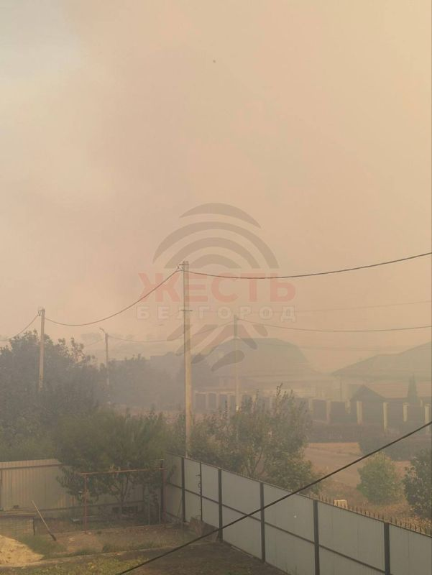](https://moe-belgorod.ru/media_new/1/9/7/7/9/1/0/material_1201563/original_photo-thumb_1920.jpg)](https://moe-belgorod.ru/media_new/1/9/7/7/9/1/0/material_1201563/original_photo-thumb_1920.jpg" \o ")

[[](https://moe-belgorod.ru/media_new/1/9/7/7/9/1/0/material_1201563/original_photo-thumb_1920.jpg)](https://moe-belgorod.ru/media_new/1/9/7/7/9/1/0/material_1201563/original_photo-thumb_1920.jpg" \o ")

Фото: https://t.me/zhest\_belgorod

Читайте «МОЁ! Белгород» в

**[Telegram](https://t.me/BelJedi" \o "Telegram" \t "_blank)**

**[Дзен](https://dzen.ru/moe-belgorod.ru?favid=254121147" \o "Дзен" \t "_blank)**

Задымление под Белгородом напугало людей

В ГУ МЧС России по Белгородской области прокомментировали задымление в Таворво. Люди пожаловались на запах гари и густой дым в соцсети.

Как выяснилось, там горит сухая трава. Тревожное сообщение поступило в службу спасения в 12:18. На место сразу направили дежурные караулы двух пожарно-спасательных частей.

Причина возгорания пока неизвестна. Подробности пожара уточняются.  
Подробнее: [https://moe-belgorod.ru/news/incidents/1201563?utm\_source=copypast](https://moe-belgorod.ru/news/incidents/1201563)

# В Белгороде автомобиль сбил женщину на пешеходном переходе

Авария случилась на проспекте Богдана Хмельницкого

13:07, сегодня

МОЁ! Online

0

[Происшествия](https://moe-belgorod.ru/news/1)

141

•

[[](https://moe-belgorod.ru/media_new/1/9/7/7/9/0/7/material_1201559/original_photo-thumb_1920.jpg)](https://moe-belgorod.ru/media_new/1/9/7/7/9/0/7/material_1201559/original_photo-thumb_1920.jpg" \o ")

Фото: https://t.me/gibdd\_31

Читайте «МОЁ! Белгород» в

**[Telegram](https://t.me/BelJedi" \o "Telegram" \t "_blank)**

**[Дзен](https://dzen.ru/moe-belgorod.ru?favid=254121147" \o "Дзен" \t "_blank)**

В Белгороде машина сбила женщину

В Белгороде случилась авария с участием пешехода. Машина сбила женщину.

В региональной Госавтоинспекции сообщили, что инцидент произошел вчера в 19:40. 40-летний водитель «Шевроле Круз» двигался по малому проезжу проспекта Богдана Хмельницкого и не пропустил 53-летнюю женщину, которая переходила дорогу по нерегулируемому пешеходному переходу.

Женщина пострадала в аварии.  
Подробнее: [https://moe-belgorod.ru/news/incidents/1201559?utm\_source=copypast](https://moe-belgorod.ru/news/incidents/1201559)

# 31.мвд.рф

# Информация о состоянии аварийности за минувшие сутки

Сегодня 09:10

**г. Старый Оскол**

По предварительным данным, около 11 часов 00 минут в районе д.2 мкр. «Парковый» 28-летний водитель, управляя автомобилем «ГАЗ 3009К7», при обгоне допустил выезд на полосу дороги, предназначенную для встречного движения и совершил столкновение с автомобилем «ВАЗ 2111» под управлением 49-летнего водителя, осуществлявшего поворот налево. В результате ДТП водитель автомобиля «ВАЗ» получил телесные повреждения.

**г. Белгород**

По предварительным данным. около 19 часов 40 минут в районе д.86 по малому проезду пр. Б. Хмельницкого 40-летний водитель, управляя автомобилем «Шевроле Круз», совершил наезд на 53-летнюю женщину, переходившую проезжую часть дороги по нерегулируемому пешеходному переходу. В результате ДТП пешеход получила телесные повреждения.

**Губкинский городской округ**

По предварительным данным, около 18 часов 45 минут на 1 км автодороги «Губкин – Троицкий» 37-летний водитель, управляя мотоциклом «СУЗУКИ», двигаясь со стороны пос. Троицкий в направлении г. Губкина, не выдержал безопасный боковой интервал до двигавшегося впереди в попутном направлении автомобиля «ШЕВРОЛЕ НИВА» под управлением 64-летнего водителя. В результате произошедшего столкновения мотоцикл совершил съезд с дороги и опрокинулся. За медицинской помощью обратился водитель мотоцикла и его 19-летняя пассажирка.

[**https://31.мвд.рф/news/item/55699810/**](https://31.мвд.рф/news/item/55699810/)

**госавтоинспекция.рф**

## Информация о состоянии аварийности за минувшие сутки

Октябрь, 01  09:00

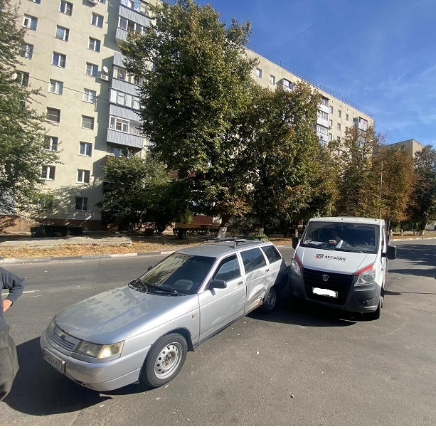

**г. Старый Оскол**

По предварительным данным около 11 часов 00 минут в районе д.2 мкр. «Парковый» 28-летний водитель, управляя автомобилем «ГАЗ 3009К7», при обгоне допустил выезд на полосу дороги, предназначенную для встречного движения и совершил столкновение с автомобилем «ВАЗ 2111», под управлением 49-летнего водителя, осуществлявшего поворот налево. В результате ДТП водитель автомобиля «ВАЗ» получил телесные повреждения.

**г. Белгород**

По предварительным данным около 19 часов 40 минут в районе д.86 по малому проезду пр. Б. Хмельницкого 40-летний водитель, управляя автомобилем «Шевроле Круз» совершил наезд на 53-летнюю женщину, переходившую проезжую часть дороги по нерегулируемому пешеходному переходу. В результате ДТП пешеход получила телесные повреждения.

**Губкинский городской округ**

По предварительным данным около 18 часов 45 минут на 1 км автодороги «Губкин – Троицкий» 37-летний водитель, управляя мотоциклом «СУЗУКИ», двигаясь со стороны пос. Троицкий в направлении г. Губкина, не выдержал безопасный боковой интервал до двигавшегося впереди в попутном направлении автомобиля «ШЕВРОЛЕ НИВА», под управлением 64-летнего водителя. В результате произошедшего столкновения мотоцикл совершил съезд с дороги и опрокинулся. За медицинской помощью обратился водитель мотоцикла и его 19-летняя пассажирка.

[**https://госавтоинспекция.рф/r/31/news/item/55695401**](https://госавтоинспекция.рф/r/31/news/item/55695401)